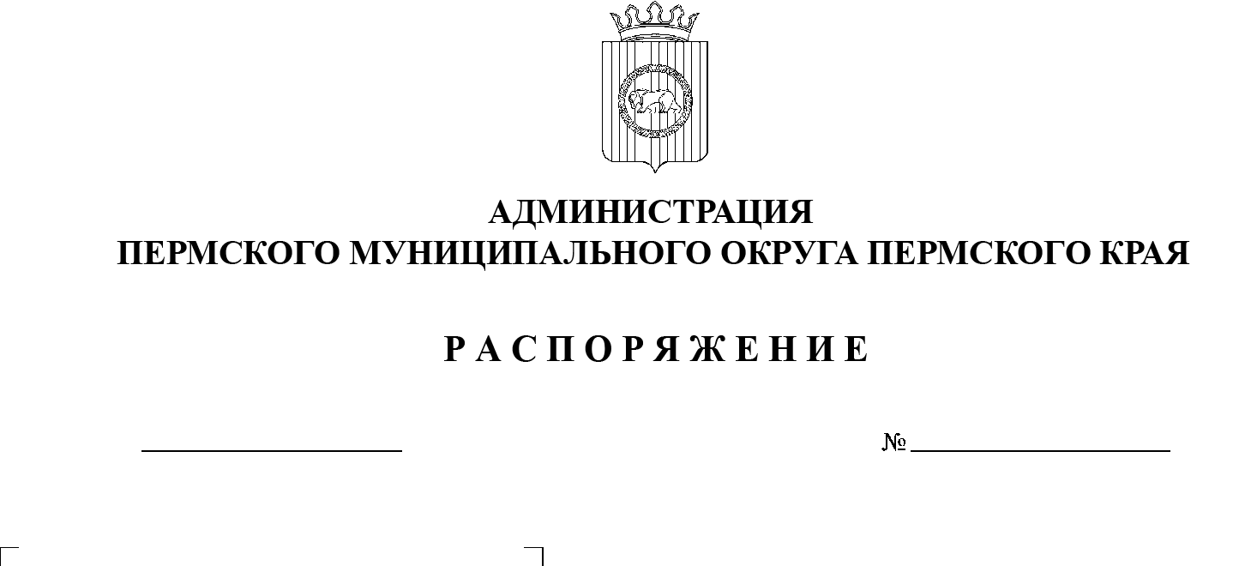

13.05.2024
299-2024-01-07.С-108
Об определении списка победителей и размерах предоставляемых им грантов конкурса социальных
и культурных проектов Пермского муниципального округа «Твое время»

На основании пункта 6 части 2 статьи 30 Устава Пермского муниципального округа Пермского края, постановления администрации Пермского муниципального округа Пермского края от 27 марта 2024 г. № 299-2024-01-05.С-208 «Об установлении расходного обязательства Пермского муниципального округа Пермского края на предоставление грантов в форме субсидий на мероприятия в рамках содействия проектной активности молодежи и поддержки социально значимых молодежных инициатив и утверждении Порядка предоставления грантов в форме субсидий из бюджета Пермского муниципального округа Пермского края на реализацию социальных и культурных проектов в рамках содействия проектной активности молодежи и поддержки социально значимых молодежных инициатив», протокола заседания объединенного экспертного совета конкурса социальных и культурных проектов Пермского муниципального округа от 26 апреля 2024 г. № 1:
- Управлению по делам культуры, молодёжи и спорта администрации Пермского муниципального округа Пермского края перечислить гранты в сумме 2 500 000 (Два миллиона пятьсот тысяч) рублей 00 копеек победителям конкурса на реализацию нижеперечисленных социальных и культурных проектов:
№ п/п | Территориальное управление | Организация-заявитель | Название проекта | Сумма гранта
1 | Лобановское территориальное управление | Муниципальное автономное учреждение культуры «Культурно-досуговый центр «Содружество» | Локомотив Мулянских вёрст | 300 000,00
2 | Юго-Камское территориальное управление | Муниципальное автономное учреждение культуры «Культурно-досуговый центр «АРТ-Союз» | Рождественское: мы помним | 300 000,00
3 | Фроловское территориальное управление | Муниципальное автономное учреждение культуры «Культурно-досуговый центр «КреДо» | Многофункциональный молодежный центр КреДо | 299 869,00
4 | Фроловское территориальное управление | Муниципальное автономное учреждение культуры «Культурно-досуговый центр «КреДо» | События. Люди. Моменты. Двуречье | 299 850,00
5 | Сылвенское территориальное управление | Муниципальное автономное учреждение культуры «Культурно-досуговый центр «КреДо» | Малахитовая шкатулка | 206 460,00
6 | Култаевское территориальное управление | Муниципальное автономное учреждение культуры «Культурно-досуговый центр «АРТ-Союз» МАУК «КДЦ «АРТ-Союз» | Лада-25 лет в ногу  со временем | 255 001,00
7 | Лобановское территориальное управление | Муниципальное автономное учреждение культуры «Культурно-досуговый центр «Содружество» | Квиз-мозгодвиж | 299 700,00
8 | Гамовское территориальное управление | Муниципальное автономное образовательное дошкольное учреждение «Гамовский детский сад «Мозайка» | Дружба народов – сила России | 155 000,00
9 | Сылвенское территориальное управление | Муниципальное автономное учреждение дополнительного образования «Детская школа искусств Пермского муниципального округа» Пермского края | Семейные сказки | 255 000,00
10 | Сылвенское территориальное управление | Муниципальное автономное учреждение спорта «Развитие» | Самбо детям | 129 120,00
ИТОГО: |  | 2 500 000 (Два миллиона пятьсот тысяч) рублей  00 копеек.
2. Настоящее распоряжение опубликовать в бюллетене муниципального образования «Пермский муниципальный округ» и разместить на официальном сайте Пермского муниципального округа в информационно-телекоммуникационной сети Интернет (www.permraion.ru).

3. Настоящее распоряжение вступает в силу со дня его подписания.
4. Контроль за исполнением настоящего распоряжения возложить на заместителя главы администрации Пермского муниципального округа Пермского края Норицина А.А.
Глава муниципального округа В.Ю. Цветов

